Worddownload und Bildgalerie über Drive:

https://ds.kommunikation2b.de/d/s/604007871654443393/R4xSVWM4Zsso_sPmtQ6lprWOYVJbIcXL-D7xgQqf.aAg_

Doppelter Schutz für

Beton und Mauerwerk

Intrasit DSM-Pro 54Z: Rissüberbrückender
Dicht- und Schutzmörtel von hahne

Mit Intrasit DSM-Pro 54Z von hahne, der Premiummarke für Bauchemie, bietet die Sievert SE eine Oberflächenbeschichtung für den zuverlässigen Schutz von Beton und Mauerwerk an. Sie vermeidet Feuchte- und Chlorideinwirkungen in nicht befahrbaren Bereichen und dient gleichzeitig als Bauwerksabdichtung im erdberührten Bereich. Der zwei-komponentige Dicht- und Schutzmörtel ist kälteflexibel, wasserundurchlässig sowie tausalzbeständig. Er eignet sich sowohl für den Innen- als auch den Außenbereich und erfüllt die Anforderungen an Bauwerksabdichtungen nach PG-MDS/FPD sowie an Oberflächenschutzsysteme der Prüfklasse OS 5b nach DIN EN 1504-2.

Frei bewitterte Mauerwerke und Betonbauteile sind häufig Feuchte- und Chlorideinwirkungen ausgesetzt. Letztere können langfristig zu schwerwiegenden Schäden führen und die Lebensdauer eines Bauwerks beeinträchtigen – insbesondere Brückenbauten oder Parkhäuser sind davon betroffen. Chloride gelangen oftmals über Tausalze, die im Winter für die Beseitigung von Eis und Glätte genutzt werden, in das ungeschützte Bauteil. Sie dringen dann bei Betonelementen bis zur Bewehrung vor und verursachen dort eine punktförmige Korrosion. In der Folge kann ein voranschreitender Substanzverlust des Stahls die Tragfähigkeit der Konstruktion nachhaltig gefährden. Um dies zu vermeiden, bietet hahne für den Schutz in nicht befahrbaren Bereichen sowie als Bauwerksabdichtung im erdberührten Bereich Intrasit DSM-Pro 54Z an.

Rissüberbrückende Beschichtung

Die zwei-komponentige, kälteflexible Oberflächenbeschichtung bietet einen umfangreichen Schutz – speziell vor Feuchte- und Chlorideinwirkungen. Das Material lässt sich im Wand- und Bodenbereich auftragen und findet häufig an Sockelflächen, Stützen oder Fundamenten Anwendung. Der Schutzmörtel ist sowohl für innen als auch außen geeignet, wasserundurchlässig sowie tausalzbeständig. Die Beschichtung ist zudem rissüberbrückend und wasserdampfdiffusionsoffen. Intrasit DSM-Pro 54Z wurde nach DIN EN 1504-2 unter Berücksichtigung der DIN V 18026 gemäß Klasse OS 5b geprüft. Darüber hinaus erfüllt es alle Anforderungen an mineralische Dichtungsschlämme entsprechend der PG-MDS/FPD:2016.

Schnelle und unkomplizierte Verarbeitung

Zur Verarbeitung des Produkts wird zunächst eine homogene, spachtelfähige Schlämme hergestellt. Hierfür müssen die Pulver- sowie die flüssige Komponente mindestens drei Minuten miteinander vermengt werden. Der Auftrag erfolgt anschließend mit einer Bürste oder Glättkelle. Zur Erzielung einer gleichmäßig strukturierten Optik kann die Oberfläche mit einer weichen Bürste verschlichtet werden. Innerhalb kürzester Zeit schützt die Beschichtung wirksam. Bereits nach fünf Stunden ist sie regenfest.

Weitere Informationen unter: www.hahne-bautenschutz.de
ca. 2.700 Zeichen

Über Sievert
Die Sievert SE ist mit spezialisierten Baustoff- und Logistiklösungen an rund 60 Standorten in Deutschland, Russland, Europa und China aktiv. Zur besonderen Expertise des Unternehmens gehören neben modernen Trockenmörteln mineralischer Art auch bauchemische Spezialprodukte sowie umfassende Serviceleistungen und eine intelligent vernetzte Logistik. Sievert steht dabei für Systembaustoffe in Premiumqualität – und dies für Rohbau, die Fassade und den Innenraum, im Garten- und Landschaftsbau, Straßen- und Tiefbau sowie Geotechnik. Außerdem umfasst das Sortiment Abdichtungs- und Beschichtungssysteme genauso wie Verlegesysteme für Fliesen und Naturwerkstein. Zum Portfolio des Unternehmens zählen auch die Produkte der Marke hahne. Die Logistikmarke Sievert Logistik ist ein Spezialist für ganzheitliche Logistik-Konzepte. Per Plane, Silo und Intermodal werden vielfältigste Güter transportiert.
Die Geschichte der Sievert SE geht bis auf die Gründung der Habadü Handelsgesellschaft für Bau- und Düngestoffe im Jahr 1919 zurück. Die Unternehmen der Sievert SE beschäftigen an insgesamt 60 Standorten weltweit 1.700 Mitarbeiterinnen und Mitarbeiter.

Kontakt für Journalisten & Redaktionen:

Elsken Herchenröder
Leiterin Marketing und Kommunikation International
Sievert SE
Mühleneschweg 6
49090 Osnabrück
Tel.: +49 (0) 5 41 / 601-335
Fax: +49 (0) 5 41 / 601-55632510
elsken.herchenroeder@sievert.de

www.sievert.de

Mareike Wand-Quassowski
Kommunikation2B
Westfalendamm 241
44141 Dortmund
Tel.: +49 (0) 231 / 330 49 323
m.quassowski@kommunikation2b.de
www.kommunikation2b.de

Bildunterschriften
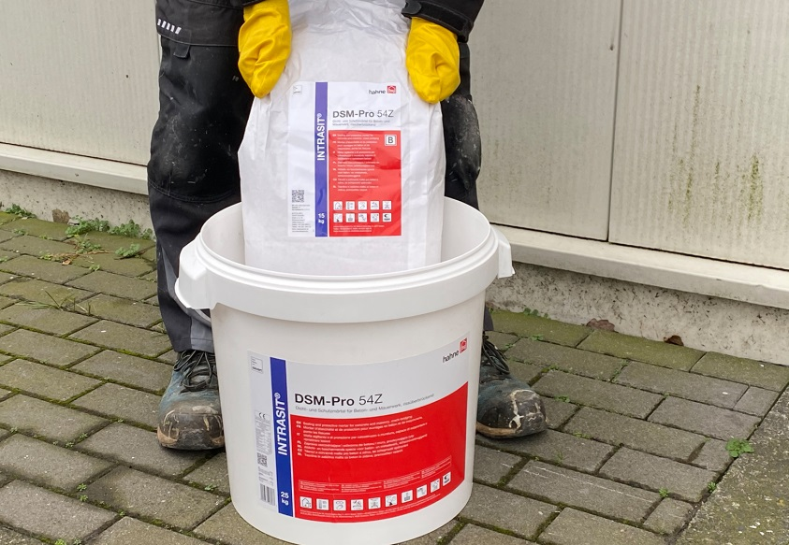
Intrasit DSM-Pro 54Z
Für den doppelten Schutz von Mauerwerk und Beton bietet Sievert mit Intrasit DSM-Pro 54Z von hahne einen Dicht- und Schutzmörtel, der unter anderem rissüberbrückend und wasserundurchlässig ist.
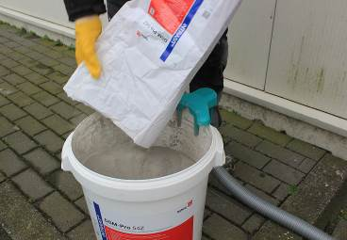
Foto: Sievert SE
Vorbereitung
Die Pulver- sowie die flüssige Komponente müssen vor der Verarbeitung zu einer homogenen Masse vermengt werden.
Foto: Sievert SE
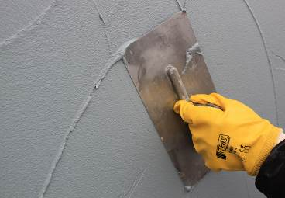

Verarbeitung

Das Auftragen der Beschichtung erfolgt mit einer Bürste oder Glättkelle. Um eine regelmäßig strukturierte Optik zu erzielen, kann die Oberfläche mit einer weichen Bürste verschlichtet werden.
Foto: Sievert SE

